
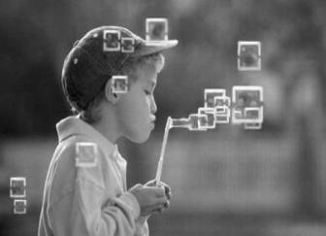
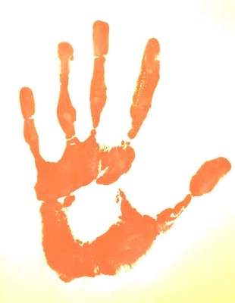
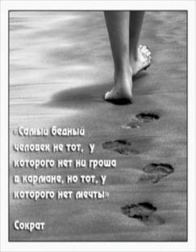
Алена Назарова, 5 класс
Мой мир – это мой мир и ничей больше. Он разный. Он постоянно меняется. Но чаще всего он в одной из двух крайностей – либо он радостный и счастливый, либо – грустный и печальный. Мой мир – это я сама, поэтому он такой же, как и я – то белый и пушистый, то черный и пустой. Мой мир наполнен чувствами и мыслями, воспоминаниями и мечтами. Все, что я когда-либо слышала или видела, всё живет теперь во мне, странно переплетается и развивается в моих фантазиях. Конечно, все окружающие миры яркие, красочные, они зовут куда-то вдаль, манят за собой. Но мой внутренний личный мир интересный и богатый, он нужен для того, чтобы быть самой собою. Но мне кажется, что в этом мире нельзя быть постоянно, вот и я сейчас дописываю сочинение на тему «Мой мир» и надо спешить на другой урок. Да, мир каждого человека разный. Разве мы знаем, какой он? И разве мы можем объяснить это другим?

Лилия Корецкая, 6 класс
Мир… Какой он большой! Это целая планета, а может, даже Вселенная! И мой мир такой же огромный! Он с каждым днем, с каждым часом, с каждой минутой становится всё больше и больше, раздуваясь и увеличиваясь как…мыльный пузырь. В мой мир вмещается всё, что я узнаю, вижу и слышу каждый день и каждое мгновение - мои впечатления, размышления, мечты, удачи, победы, мои друзья и родные. Одним словом, всё, всё, всё, что меня окружает дома, в школе, на улице, во дворе. Например, я сегодня иду в школу, и вдруг подул ветер. У меня в голове возникают мысли: «А почему дует ветер? Сегодня в прогнозе погоды передавали, что скорость ветра будет 2 – 4 метра в секунду. Интересно, а сейчас сколько? Как же люди узнают прогноз погоды? Какие приборы им в этом помогают?» На многие вопросы ответ я нахожу на школьных уроках. Всё это автоматически заносится в мой мир, в мою память, как в память компьютера. Заносится и остается там надолго. Мой мир для меня еще как развлечение, как игра. Можно закрыть глаза и мысленно поиграть во что-нибудь. Можно попутешествовать, набраться новых впечатлений, открыть новые страны и планеты. Это просто здорово!
Мой мир – это моя жизнь!

Анна Воеводина, 6 класс
Очень много раз я думала: «Какой мой мир?» Если честно, то я так и не поняла, какой он. С одной стороны он интересный, увлекательный, содержательный, наверное, большой. С другой стороны – не совсем большой. Словосочетание «мой мир» я воспринимаю как внутренний мир человека, внутренний мир подростка. Жизнь подростка наполнена экзотикой, радостными моментами. Подростки живут просто, не мучая себя вопросом: «В чем смысл жизни?» Взрослым людям с подростками часто сложно бывает найти общий язык. Поведение у подростка одно, а на душе совсем другое. Иногда я даже не могу понять саму себя, не то, что окружающих людей. Главную роль в моем мире, конечно, играет семья. Именно члены семьи придут на помощь, помогут советом, поддержат в трудную минуту. Для меня очень важно и дорого мнение родителей, ведь кроме них, никому не интересны мои проблемы, мои радости и заботы. Друзья… Друзья тоже занимают определенную часть в моем мире. С ними общаешься, развлекаешься, весело проводишь свободное время. Мой внутренний мир разнообразен и противоречив. Краски в нем яркие, но иногда внутренний мир приобретает серые оттенки – это обиды, огорчения, слезы, сожаления. Да, такое тоже бывает. Я думаю, что внутренний мир человека – очень сложная штука, трудно даже передать словами. Он постоянно меняется, преображается, расширяется.
Мой внутренний мир!
Как давно я мечтала
Услышать твой голос родной.
Мой внутренний мир…
Никогда б не сказала,
Что окажешься ты такой.

Анна Кожухарь, 5 класс
Мы живем в мире, и он очень большой. Но у каждого из нас есть свой маленький мир – внутренний мир. Мой мир – это мои мечты, фантазии, увлечения. Он большой и красочный. Правда, иногда он бывает темным и мрачным, потому что нападает грусть и тоска. Но чаще он – позитивный, наполненный любовью близких, моими друзьями, радостью, счастьем, сладостями и…кошками. Да, я очень люблю кошек и уже много знаю о них! Иногда бывает такое ощущение, что я тоже кошка, что я хорошо понимаю язык животных. Мой мир сказочно волшебный! Я могу летать в облаках, мечтать о принце на белом коне. Я не могу сказать, что мой мир очень большой, но там места хватает всем: моим друзьям и моим родным. Я люблю в нем мечтать, фантазировать, гулять и летать. Мой мир наполнен любовью, теплом, пониманием, светом. В общем, мой мир – это моя жизнь!

